MASCHINENEINWEIHUNG BEI SENNHEISER
HARTING und Sennheiser setzen neue Maßstäbe bei der Fertigung von Kopfhörerwandlern

Wedemark, 8. Juli 2019 – Sennheiser und die HARTING Technologiegruppe haben viel gemeinsam: Beide Familienunternehmen wurden im Jahr 1945 gegründet, gehören zu den Weltmarktführern in ihren Branchen und sind mehrfach für ihre innovativen Produkte ausgezeichnet worden. Mit einem gemeinsamen Projekt haben sie ein weiteres Mal die Innovationskraft deutscher Mittelstandsunternehmen bewiesen: Durch die Kombination ihrer Expertise ist es den beiden hochspezialisierten Unternehmen gelungen, neue Maßstäbe in der Wandlerfertigung zu setzen.

Am Sennheiser-Hauptsitz in der Wedemark wurde diese Woche eine neue Produktionsanlage eingeweiht. Dafür wurden unter anderem von HARTING Applied Technologies zwei Maschinen gemeinsam mit Sennheiser entwickelt und eigens für den Audiospezialisten hergestellt. „Die neue Produktionsanlage ist ein wichtiger Bestandteil unseres Produktionssystems zur Herstellung von hochwertigen Kopfhörerwandlern. Sie ermöglicht die Fertigung von Komponenten für Miniaturwandler in großen Stückzahlen bei gleichbleibender Qualität mit höchster Präzision,“ sagt Axel Schmidt, Director Engineering bei Sennheiser. Zum Einsatz kommen die gefertigten Komponenten in Premium-Kopfhörern wie beispielsweise dem MOMENTUM True Wireless und In-Ear-Monitoring-Kopfhörern für professionelle Anwendungen auf der Bühne.

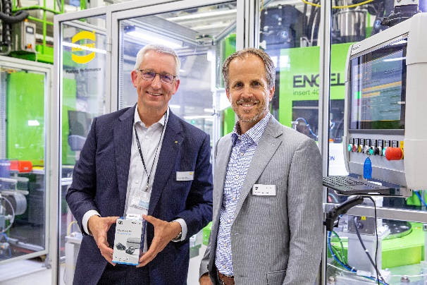 | Dr. Volker Franke, Geschäftsführer HARTING Applied Technologies, und Dr. Andreas Sennheiser weihen die neue Produktionsanlage zur Fertigung von Kopfhörerwandlern ein

„Wir haben sehr früh in der Konzeptphase mit Sennheiser partnerschaftlich und vertrauensvoll die Produktstrukturen und Fertigungskonzepte entworfen. Zu dem Zeitpunkt existierte das Produkt nur als Idee. Unser neues Fertigungskonzept ermöglicht die hochpräzise Montage filigraner Sennheiser Bauteile“, sagt Dr. Volker Franke, Geschäftsführer HARTING Applied Technologies.

Mit der neuen Produktionsanlage investiert Sennheiser weiter in seinen Produktionsstandort am Hauptsitz in der Wedemark. An der Einweihungsfeier nahmen die beteiligten Mitarbeiter von HARTING und Sennheiser teil.

Über HARTING:
Die HARTING Technologiegruppe ist ein weltweit führender Anbieter von industrieller Verbindungstechnik für die drei Lebensadern Data, Signal und Power mit
14 Produktionsstätten und 44 Vertriebsgesellschaften weltweit. Darüber hinaus stellt das Unternehmen auch Kassenzonen für den Einzelhandel, elektromagnetische Aktuatoren für den automotiven und industriellen Serieneinsatz, Ladeequipment für Elektrofahrzeuge sowie Hard- und Software für Kunden und Anwendungen u. a. in der Automatisierungstechnik, im Maschinen- und Anlagenbau, in der Robotik und im Bereich Transportation her. Rund 5.000 Mitarbeitende erwirtschafteten 2017/18 einen Umsatz von 762 Mio. Euro.

Über Sennheiser:
Die Zukunft der Audio-Welt zu gestalten und für Kunden einzigartige Sound-Erlebnisse zu schaffen – dieser Anspruch eint Sennheiser Mitarbeiter und Partner weltweit. Das 1945 gegründete Familienunternehmen ist einer der führenden Hersteller von Kopfhörern, Lautsprechern, Mikrofonen und drahtloser Übertragungstechnik. Seit 2013 leiten Daniel Sennheiser und Dr. Andreas Sennheiser das Unternehmen in der dritten Generation. Der Umsatz der Sennheiser-Gruppe lag 2018 bei 710,7 Millionen Euro. www.sennheiser.com

Pressekontakt
Sennheiser electronic GmbH & Co. KG
Mareike Oer
Head of Corporate Communications
T +49 (0)5130 600-1719
mareike.oer@sennheiser.com

